三门县海游街道建民路271号二楼宾馆租赁

招标文件

备案登记号：熠橙招备[2025]002号

招标人：三门县海游街道城中股份经济合作社
招标代理机构：三门县熠橙工程管理有限公司
招标监管机构：三门县海游街道公共资源交易中心
二 ○ 二 五 年 二 月

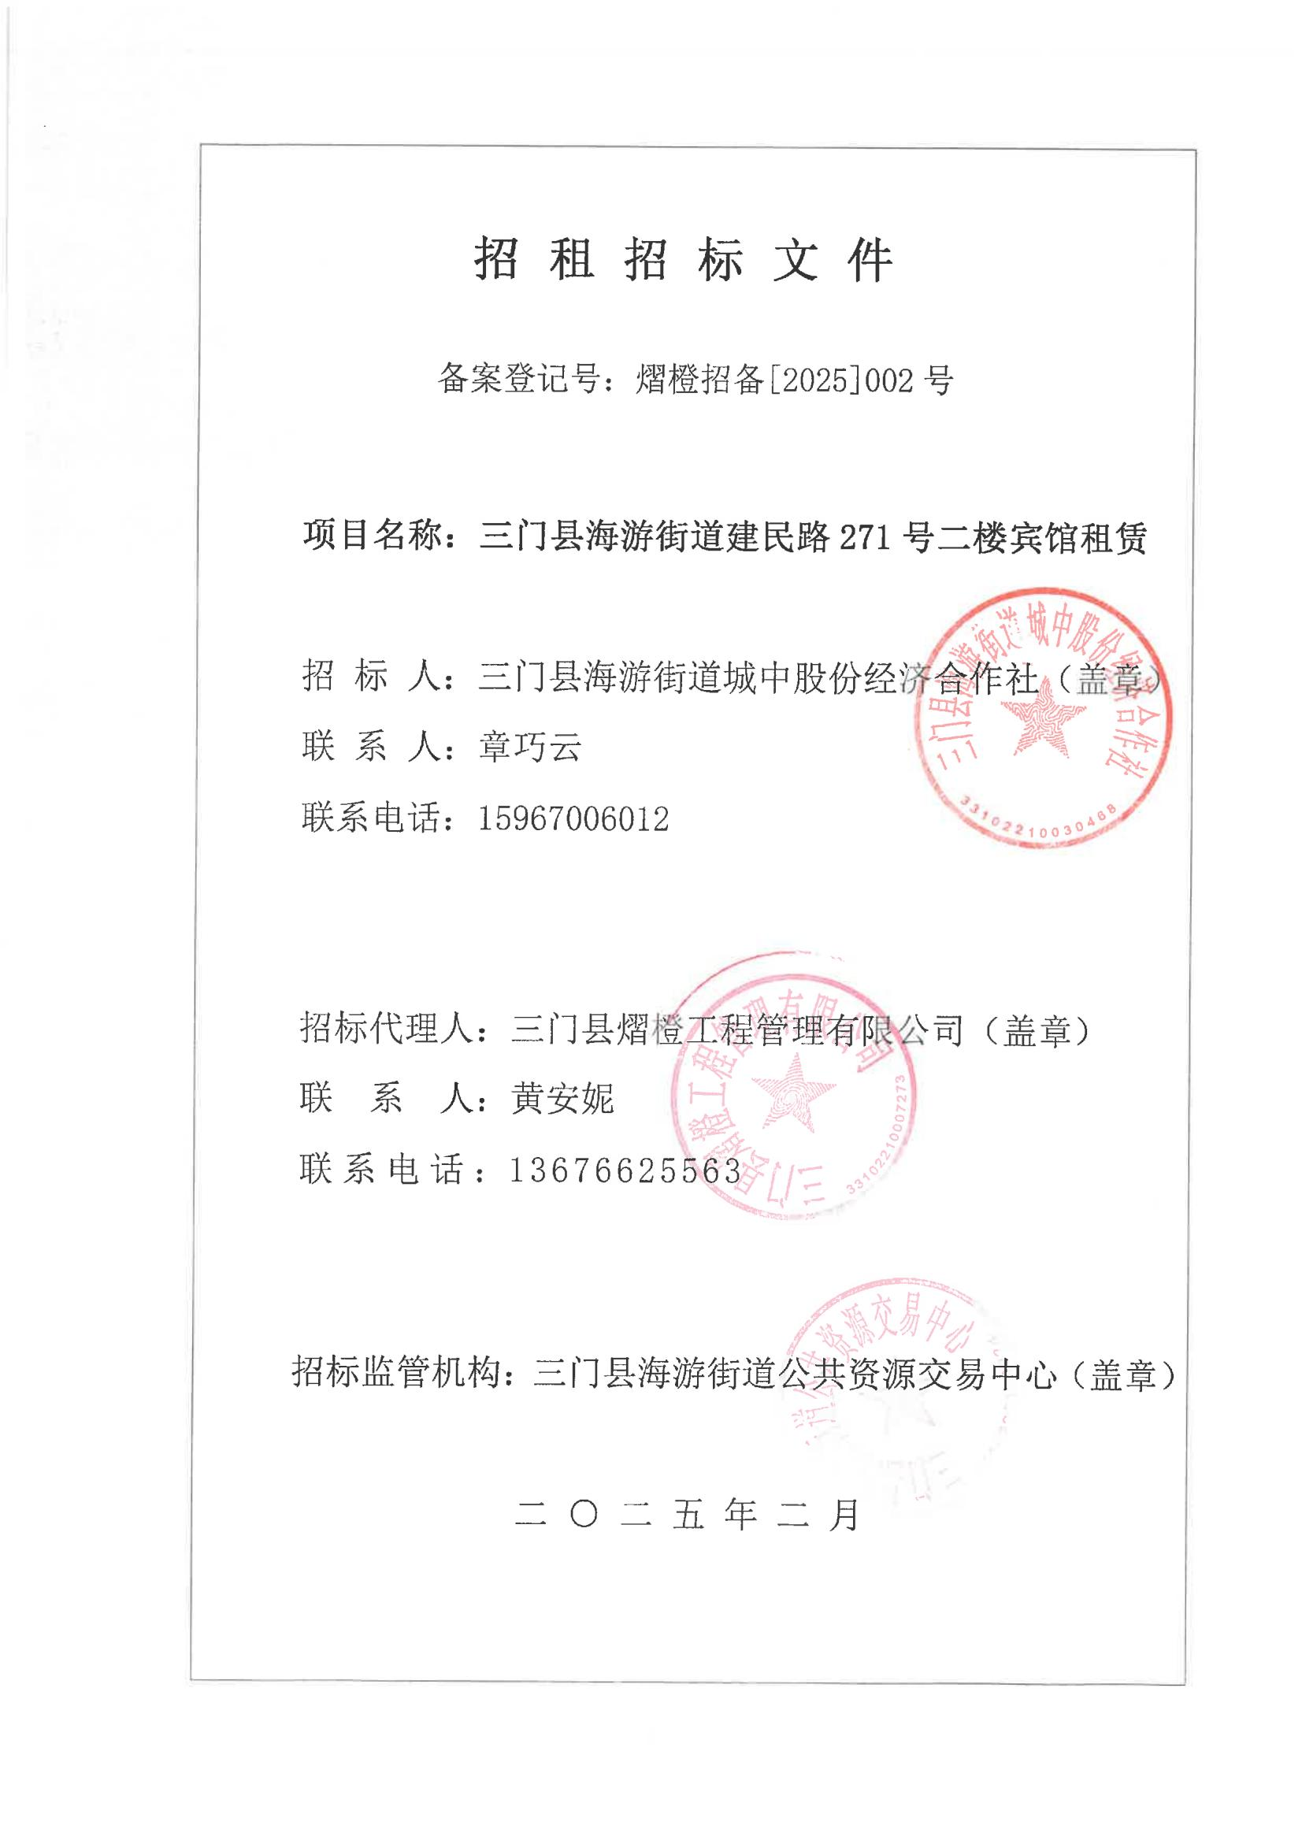

目 录

一、招标公告………………………………………………………………………………4
二、投标须知前附表………………………………………………………………………7
三、投标须知………………………………………………………………………………8
四、租赁合同………………………………………………………………………………10
五、投标函…………………………………………………………………………………13

三门县海游街道建民路271号二楼宾馆租赁
招标公告
为便于管理，提高经济效益，经开会讨论决定，将位于三门县海游街道271号二楼宾馆面向社会以公开招标方式进行出租，凡具有承租经营能力的自然人或法人均可参加投标。现将有关事项公告如下：
一、本次招标项目概况
1.招标项目位置：位于三门县海游街道建民路271号。
2.招租建民路271号二楼宾馆性质：建民路271号二楼宾馆权属属于三门县海游街道城中股份经济合作社所有。
3.招租范围：三门县海游街道271号二楼宾馆，面积780平方米。租赁期限 10 年，第五年起按上一年租金3%累计逐年递增。本次招标标底价为每年租金14万。
二、本次招租要求
1.本次出租建民路271号二楼宾馆，建筑垃圾清运费、水电费等由承租方支付，股份经济合作社不承担任何费用。
2.本次招租房屋仅就建民路271号二楼宾馆进行出租，股份经济合作社不负责办理承租人经营所需的各类证照，各类证照能否办理的风险由承租人自行承担。
3.中标承租人须负责房屋消防安全要求，如消防部门要求另行配备消防设施的，承租人须自行配备，费用由承租人自行承担。
4.中标承租人须自行与原承租人协商原装修费用，费用由承租人自行承担。
5.承租人支付租金后，股份经济合作社只予开具统一收据。如承租人需要税务部门发票的，则所需税费由承租人支付。
6.租赁期间，承租人欲分租或转让他人的，必须事先征得股份经济合作社书面同意，否则为无效，由此产生的后果必须由承租人自行承担。
7.如经营中产生的所有法律、经济等相关责任由承租方自行承担。
7.本招租须知未尽事宜以日后双方签订的《租赁合同》条款为准。
三、招租方式和办法
1.招租方式：公开招标
2.标底价：每年租金14万，即为本次招标标底价。
3.租赁期限：10年。
4.承租款支付方式：租金实行先付后承租的原则，一年一付。即在合同确定的租赁时间下一年度开始的一个月前一次性付清下一年度租金，逾期则视为违约。第五年起按上一年度租金3%逐年累计递增。
5.评标、定标办法：（1）本次招标以明底暗投方式进行，取最高标为中标，低于标底价为无效标。如报价相同，则抽签确定。（2）如投标人不足三家使得投标明显缺乏竞争的，则招标失败，重新组织招标。
四、投标人要求：具有承租经营能力的自然人或法人。
五、报名、领取标书、投标保证金、履约保证金、投标截止时间、地点及办法
1）报名、提交投标保证金及领取标书时间：2025年2月14日下午14 :30至15:00止。
2）报名办法：报名时携带本人身份证原件、身份证复印件，投标人为法人的还需提供营业执照复印件（复印件加盖公章）。报名完成后递交投标保证金，领取一份标书。
3）投标保证金提交方式：投标保证金人民币伍仟元（¥5000），以现金方式提交。中标人的投标保证金转为部分承租款，未中标人的保证金在开标结束当场退还(不计息)。
4）履约保证金为人民币壹万元（¥10000），在合同期满后待股份经济合作社验收合格后五个工作日内无息退回。
5）递交标书截止时间及开标时间：2025年2月14日下午15:20时。
6）报名、投标保证金提交、领取标书、投标地点：三门县人民政府海游街道办事处11楼招标室。
六、报价要求：本次投标报价计算至百，不留十、元、角、分。如投标书中出现留有十、元、角、分则舍去取整百数，不四舍五入。标书金额填写大小写均可，如大小写不一致，则以大写为准。
七、合同签订：中标者在中标通知书发出之日起10日内付清第一年度承租款及履约保证金10000元（投标保证金抵作相同金额的承租款），并与招标人签订《租赁合同》，中标人中标后放弃承租、不按时付清招标代理服务费或不按时付清承租款并不与招标人签订承租合同的，取消中标人中标资格，投标保证金伍仟元没收，该项目由招标人另行招标发包。
注：本次招标代理服务费12000元，由中标人在领取中标通知书时一次性支付。
八、联系方式
招 租 人： 三门县海游街道城中股份经济合作社
联 系 人：章巧云
联系电话：15967006012
招标代理公司：三门县熠橙工程管理有限公司
联系人：黄安妮
联系电话：13676625563

招租人：三门县海游街道城中股份经济合作社
招标代理机构：三门县熠橙工程管理有限公司
招标监管机构：三门县海游街道公共资源交易中心
2025年2月8日
- 投标须知前附表
项目 | 内容 | 说明与要求
1 | 项目名称 | 三门县海游街道建民路271号二楼宾馆租赁
2 | 项目地点 | 三门县海游街道建民路271号
3 | 项目规模 | 三门县海游街道271号二楼宾馆，面积780平方米。租赁期限10年，第五年起按上一年租金3%累计逐年递增。本次标底价为每年租金14万。
4 | 租赁用途 | 商业
5 | 租赁期限 | 10年
6 | 投标人资格 | 具有承租经营能力的自然人或法人
7 | 投标保证金 | 投标保证金人民币伍仟元（¥5000），以现金方式提交。中标人的投标保证金转为部分承租款，未中标人的保证金在开标结束当场退还(不计息)。
8 | 踏勘现场 | 由投标人自行组织，并承担由此产生的费用。
9 | 投标文件 | 一份
10 | 投标文件包封 | 投标文件需进行包封，在外封袋上写上投标人名字。
11 | 投标文件提交地点 | 在三门县海游街道公共资源交易中心（三门县人民政府海游街道办事处11楼招标室）准时进行投标
12 | 开标时间 | 2025年2月14日下午15:20时
13 | 评标方法及标准 | 详见《投标须知》（细则）
14 | 其他 | 本次招标代理服务费12000元，由中标人在领取中标通知书时一次性支付。

- 投标须知
- 本次招标项目概况:
为便于管理，提高经济效益，经开会讨论决定，将位于三门县海游街道271号二楼宾馆面向社会以公开招标方式进行出租，凡具有承租经营能力的自然人或法人均可参加投标。三门县海游街道271号二楼宾馆，面积780平方米。租赁期限10年，第五年起按上一年租金3%累计逐年递增。本次标底价为每年租金14万。招标人不组织现场勘查，投标人自行组织勘查现场。
二、投标程序和要求:
1、投标人必须在招标文件规定的时间内办理报名手续提交投标保证金并领取投标函，取得投标人资格。
2、参加投标的，视为其完全承认招标文件中各组成文件载明的各项内容，并愿意接受其约束。
3、参加投标人必须遵守投标现场纪律和程序，不得有任何妨碍投标活动的行为。
4、投标人应在招标公告规定的时间内准时入场，逾期视为自动放弃投标。
5、投标人应充分考虑任何不可抗力的风险因素。
6、投标人在投标过程中的一切费用，不论中标与否，均由投标人自行承担。
7、在正式投标开始之前，投标人应准时到场。在招标文件规定时间内递交标书，认真检查标书是否密封完好。有异议的，可以放弃投标，否则所引起的后果由投标人自行承担。
三、评标要求：
1、本次投标采取明底暗投方式进行，取最高标为中标，低于标底为无效标。
2、如遇二个以上（含二个）投标报价相同，则以抓阄方式确定中标人。
3、本次投标报价计算至百，不留十、元、角、分。如投标书中出现留有十、元、角、分则舍去取整百数，不四舍五入。标书金额填写大小写均可，如大小写不一致，则以大写为准。
4、投标书要填写完整，要认真仔细，字迹要清楚。漏写错写、标点符号错误、填写金额不明确的，或低于标底的，视为无效标。
5、如投标人不足三家使得投标明显缺乏竞争的，则招标失败，重新组织招标。
四、合同签订：
（1）根据招标结果，中标者在中标通知书发出之日起10日内付清第一年度承租款及履约保证金10000元（投标保证金抵作相同金额的承租款），并与招标人签订《租赁合同》。必须是中标者本人来签订合同。
（2）若中标者不按时签订合同或企图以其他原因拒绝签订合同，则该竞标者的中标资格将被取消，并没收投标保证金。

四、租赁合同
三门县海游街道建民路271号二楼宾馆租赁
租赁合同
发租方: 三门县海游街道城中股份经济合作社 (以下简称甲方)
承租方: (以下简称乙方)（身份证： ）
为便于管理，提高经济效益，经开会讨论决定，将位于三门县海游街道271号二楼宾馆面向社会以公开招标方式进行出租，根据招标结果，经甲乙双方协商一致，达成如下合同条款:
- 本次项目坐落地点
1.坐落位置：位于三门县海游街道建民路271号。
2.房屋性质：房屋权属属于三门县海游街道城中股份经济合作社所有。
3.房屋简况：三门县海游街道271号二楼宾馆，面积780平方米。
- 租赁期限及起止时间
租赁期限为10年，自公历2025年 2 月 20 日起至公历2035年 月 日止。
- 承租款额及支付方式
1.承租款：每年租金人民币 元（¥ ）。
2.承租款支付方式：租金实行先付后租的原则，一年一付。即在合同确定的租赁时间下一年度开始的一个月前一次性付清下一年度租金，逾期则视为违约。前四年每年租金为___________元，第五年起按上一年度租金3%累计逐年递增。
- 双方权利和义务
(一)甲方的权利和义务
1、按时向乙方收取承租款;
2、在公历2025年 月 日向乙方交付场地;
3、监督乙方按时履行合同规定的各项义务。
(二)乙方的权利和义务
1、享有场地经营自主权、产品收益权；
2、按期向甲方支付承租款；
3、按时履行合同规定的各项义务。
- 双方约定的其他条款
1.本次出租建民路271号二楼宾馆，建筑垃圾由乙方自行清运，水、电费等由承租方支付，股份经济合作社不承担任何费用。
2.本次出租建民路271号二楼宾馆水、电户头安装费用由乙方负责。
3.对该房屋装修的所有投入（包括设备配置）均由承租人自行承担。如不能按时付租金，则取消承租资格，股份经济合作社重新组织另行招标。
4.中标承租人须自行与原承租人协商原装修费用，费用由承租人自行承担。
5.本次招租房屋仅就建民路271号二楼宾馆进行出租，股份经济合作社不负责办理承租人经营所需的各类证照，各类证照能否办理的风险由承租人自行承担。
6.承租人须负责房屋消防安全要求，如消防部门要求另行配备消防设施的，承租人须自行配备，费用由承租人自行承担。
7.承租人支付租金后，股份经济合作社只予开具统一收据。如承租人需要税务部门发票的，则所需税费由承租人支付。
8.租赁期间，承租人欲分租或转让他人的，必须事先征得股份经济合作社书面同意，否则为无效，由此产生的后果必须由承租人自行承担。
9.租赁期间，场地维修养护等费用由承租人自行负责。未经股份经济合作社同意不得搭建临时建筑物，经股份经济合作社同意装修和搭建的，租赁期满时，除可以搬迁的动产外，其他部分无条件无偿属于股份经济合作社所有，承租人不得拆除所有不动产部分（包括装修部分）。
10.如遇政策性调整或对该场地征收的，股份经济合作社会提前通知承租人，承租人须无条件服从，双方终止合同。土地及房屋补偿归股份经济合作社所有，其他损失股份经济合作社将协助承租人按国家有关规定向相关部门申请赔偿，并退还承租人未租用月份的租金（不计息），股份经济合作社不负责承租人其他任何费用和损失。
11.如经营中产生的所有法律、经济等相关责任由承租方自行承担。
12.履约保证金为人民币壹万元（¥10000），在合同期满后待股份经济合作社验收合格后五个工作日内无息退回。
六、违约责任
1、本合同甲乙双方自愿订立必须全面履行。
- 甲方违约终止合同，无息退还乙方合同实际未履行时间已付的承租款。
3、乙方违约终止合同，则乙方所提交的承租款不予退还。
七、合同争议解决方式
合同履行期间发生争议的，甲乙双方协商解决，协商不成的，任何一方均可向三门县人民法院起诉。
八、本合同未尽事宜，双方另行协商，协商一致的订立书面补充协议，协议具有本合同同等法律效力。
九、本合同双方自愿订立，经双方签字(章)即生效，履行完毕自行终止。
十、本合同一式三份，甲乙双方各执一份，主管单位备案一份。

甲方（盖章）：三门县海游街道城中股份经济合作社 乙方（签字盖章）：
法定代表人 身份证号：
或委托代理人（签字）： 手机号码：

签订日期: 年 月 日

五、投标函
三门县海游街道建民路271号二楼宾馆租赁
投 标 函
三门县海游街道城中股份经济合作社：
根据你方的三门县海游街道建民路271号二楼宾馆租赁
招标文件，经考察现场和讨论招标文件后，在全部同意招标文件内容前提下，我方承诺：
一、我方愿以每年租金 （大写），¥ 元（小写），承租本项目建民路271号二楼宾馆。
二、租赁期限：10年。
三、如果我方中标，我方将按照招标文件规定共同地和分别地承担责任。
四、除非另外达成协议并生效，你方的中标通知书和本投标文件将构成约束我们双方的合同。
五、我方的投标保证金已按招标文件的要求递交。

投标人签字：
身份证号码：
年 月 日

零（0）、壹（1）、贰（2）、叁（3）、肆（4）、伍（5）、
陆（6）、柒（7）、捌（8）、玖（9）、拾（10）

